附件4
惠企通企业完善信息维护操作手册
网址：http://mashqt.cn/#/publicWeb/index
- 网站首页有登录的操作指南
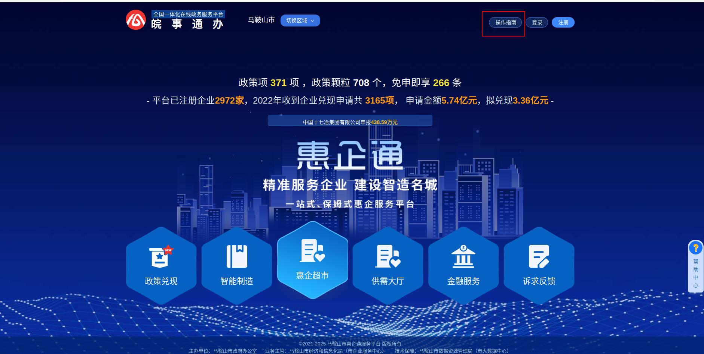
- 用皖事通统一账号进行登录

- 跳转安徽政务服务网进行登录（推荐使用法人账号）

- 选择所属行业
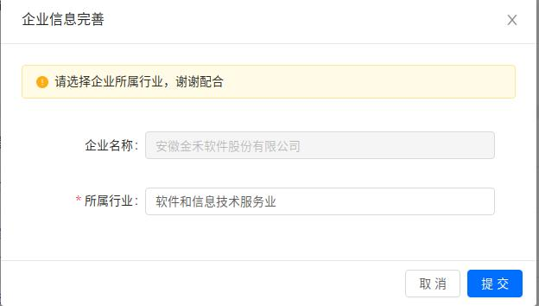
- 电子营业执照扫码更新
